Proiectul didactic al lecției
Disciplina: Fizica
Clasa: a IX-a
Unitatea de conținut: Rolul fizicii în dezvoltarea celorlalte ştiinţe ale naturii şi în dezvoltarea societăţii.
Numărul lecției în unitatea de conținut (conform proiectării didactice de lungă durată): 2/3
Subiectul lecției: Rolul fizicii în dezvoltarea celorlalte științe ale naturii și în dezvoltarea societății.
Durata lectiei: 45 min
Unități de competență:
4.1. Aprecierea importanței progresului tehnico-științific în dezvoltarea civilizației.
Obiectivele lecției: La finele lecției, elevii vor fi capabili:
O.1. – să descrie câteva dintre contribuțiile majore ale fizicii la dezvoltarea altor științe, cum ar fi medicina, tehnologia informației și comunicațiilor, energia și mediul, transporturile, tehnologia și ingineria, siguranța și securitatea;
O.2. – să examineze impactul pe care-l are fizica asupra progresului tehnologic și societății ca rezultat al dezvoltării tehnologiei bazate pe electricitate, energiei nucleare, dispozitivelor medicale;
O.3. – să argumenteze cum progresul tehnico-științific a influențat dezvoltarea civilizației, evidențiind două domenii cu impact semnificativ asupra vieții cotidiene;
O.4. – să manifeste respect pentru contribuțiile fizicii la îmbunătățirea calității vieții și la soluționarea problemelor globale.
Tipul lecției: lecție de formare a capacităților de aplicare a cunoștințelor.
Tehnologii didactice:
- Forme:
- frontală;
- în perechi;
- în grupuri.
- Metode:
- conversația;
- algoritmizarea;
- problematizarea;
- discuție dirijată;
- brainstorming;
- metoda lucrului cu manualul.
- Mijloace de învățământ:
- I. Botgros, V. Bocancea, V. Donici, N. Constantinov. FIZICĂ. Manual pentru clasa a IX-a. Editura Cartier. Chișinău, 2016;
- Computerul;
- Proiectorul sau tabla interactivă.
Evaluarea: formativă, evaluare orală, reciprocă; produse: eseu, răspuns oral.

Scenariul lecției
Etapele activității didactice | Obiective | Demers acțional al lecției | Timp  (în minute) | Tehnologia realizării  (Metodă/Formă de activitate/Resurse)
Evocare | O.1. | Captarea atenției:  - Verificarea temei pentru acasă prin analiza frontală a prezentărilor realizate.  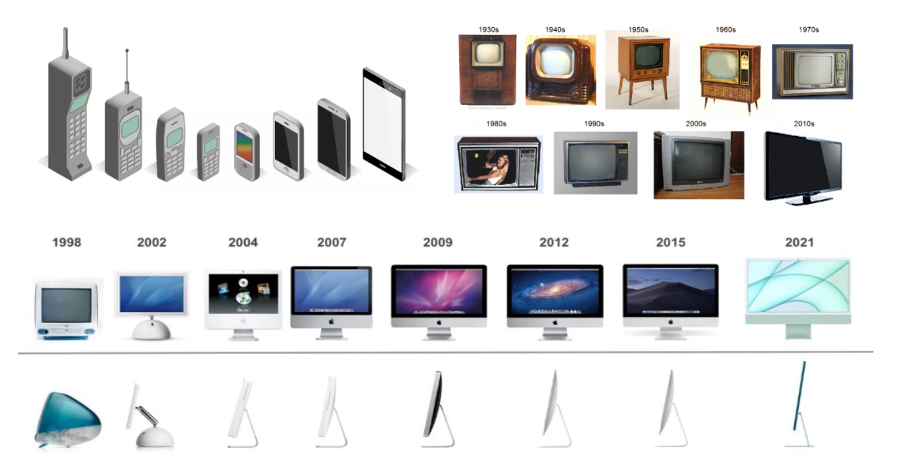  - Actualizând cunoştinţele acumulate la lecția precedentă, se propune elevilor câteva imagini cu invenții și tehnologii moderne:  - Se adresează câteva întrebări referitoare la imaginile date:  - Ce observați în aceste imagini?  - Explicați succint cum fizica a stat la baza dezvoltării acestor invenții?  - Ce progrese științifice sau tehnologice credeți că nu ar fi fost posibile fără fizică?  Elevii, ghidați de profesor, sunt stimulați să își amintească cunoștințele anterioare despre fizică și să realizeze legături între aceste cunoștințe și impactul fizicii asupra societății și altor științe. Spre exemplu, ar putea menționa succint diverse situații din viața cotidiană, cum ar fi: imagistica medicală (RMN, raze X), comunicațiile (internetul), energia (panouri solare, turbine eoliene), care ulterior vor fi discutate pe parcursul acestei lecții.  Se anunță subiectul lecției și obiectivele: Rolul fizicii în dezvoltarea celorlalte științe ale naturii și în dezvoltarea societății. | 5  5 | Conversația  Explicația  Activitate frontală  Brainstorming  Discuția dirijată
Realizarea sensului | O.1.  O.2.  O.3. | Pentru a continua discuția referitor la importanța fizicii în diverse domenii și a dobândi cunoștințe concrete despre aplicațiile fizicii în știință și tehnologie, profesorul adresează elevilor o întrebare provocatoare:  - Cum credeți că ar fi evoluat medicina modernă dacă nu s-ar fi descoperit și aplicat principiile fizice, cum ar fi cele care stau la baza razelor X sau imagisticii prin rezonanță magnetică (RMN)?  Elevii, repartizați în 5-6 grupuri de lucru, ghidați de profesor și folosind surse alternative de informare (site-uri de internet sau alte surse de informații), au ca sarcină să exploreze legătura dintre fizică și unul dintre următoarele domenii:  - Medicină  - Tehnologia informației și comunicațiilor  - Energie și mediu  - Transporturi  - Tehnologie și inginerie  - Siguranță și securitate  Fiecare grup va primi o foaie de flipchart sau hârtie mare și un set de markere pentru a crea un colaj pe foaie, folosind cuvinte, desene, sau simboluri pentru a ilustra modul în care principiile fizice sunt esențiale în domeniul atribuit, să identifice cel puțin două moduri prin care fizica a revoluționat domeniul discutat. Exemple de subiecte ar putea include:  - Medicină: Imagistica prin raze X, RMN, ultrasunete.  - Tehnologia informației și comunicațiilor: Fibra optică, sateliți, GPS.  - Energie și mediu: Energia solară, eoliană, nucleare.  - Transporturi: Levitația magnetică, aerodinamică, propulsia cu reacție.  - Tehnologie și inginerie: imprimarea 3D, superconductoarele.  - Siguranță și securitate: scanerele de securitate din aeroporturi, detectoarele de fum.  Fiecare grup își prezintă colajul în fața clasei, explicând cum fizica contribuie la domeniul respectiv.  Profesorul încurajează discuțiile, punând întrebări clarificatoare sau adăugând informații suplimentare. | 4  8  10 | Activitate frontală  Explicația  Caietul de lucru  Problematizarea  Algoritmizarea  Manualul  Calculator  Tablă interactivă  Foi de flipchart  Set de markere
Reflecție | O.2.  O.3.  O.4. | Pentru consolidarea cunoștințelor profesorul cere elevilor să reflecteze individual la întrebarea:  - Cum ar fi evoluat societatea fără descoperirile din fizică?  Fiecare elev va completa o scurtă fișă de reflecție, în care să răspundă la întrebarea de mai sus și va menționa care este cea mai importantă descoperire din fizică, după părerea lor.  Profesorul va invita câțiva elevi să împărtășească reflecțiile lor cu clasa, încurajând discuții despre implicațiile morale și etice ale utilizării descoperirilor fizice în societate (de exemplu, energia nucleară, utilizarea laserelor în medicină). | 3  5 | Discuție dirijată  Activitate individuală  Fișa de lucru
Extindere/extensie | O.2.  O.3.  O.4. | Ca extindere practică, profesorul sugerează elevilor să identifice în viața de zi cu zi obiecte sau procese care sunt influențate direct de legile fizicii (de exemplu, funcționarea electrocasnicelor, fenomene naturale) și să noteze cum le folosesc zilnic fără să-și dea seama.  Temă pentru acasă: profesorul propune o activitate de cercetare, în care elevii trebuie să găsească un articol sau o știre recentă despre o inovație tehnologică bazată pe fizică și să o prezinte colegilor la următoarea lecție. Totodată ei își vor exprima gândurile și sentimentele legate de impactul fizicii asupra lumii, explorând diverse documentare sau site-uri educaționale pentru a descoperi mai multe despre contribuția fizicii la progresul continuu al științei și tehnologiei. | 4  1 | Caietul de lucru

